Pierre et le loup

I Le loup arrive

Pierre est un petit garçon qui passe l'été à la campagne, chez son grand-père. Autour de la maison, il y a une cour entourée d'un mur. Quand on franchit la grille, on pénètre dans une prairie, elle-même bordée par la forêt.
Au moment où commence le récit, le canard de la ferme, qui s'est échappé par la grille ouverte pour aller se baigner dans l'étang, est en train de se disputer avec un merle.

1 Pierrot venait d'apercevoir le chat de la maison, qui s'appelait Karabi. C'était un chat très astucieux. Voyant que le merle, tout occupé de sa querelle, ne faisait plus attention à rien, il s'était approché, rampant parmi les hautes herbes, et il allait sauter sur l'oiseau quand Pierre cria :
« Attention ! »
Le chat fit un bond, mais il était trop tard. Le merle, d'un coup d'aile, venait de s'envoler pour aller se poser sur une des branches de l'érable. Le canard, qui nageait tranquillement, cria vers le merle : « Un peu plus, et tu y passais. Cela t'aurait appris à te moquer de tes camarades. » Là-dessus, il tourna le dos au chat avec un parfait dédain et se prit à frétiller de la queue, dans l'eau.

2 À ce moment, un personnage très imposant parut. C'était le grand-père de notre Pierrot. Il portait une barbe grise et tenait à la main une canne. Il avait, derrière ses lunettes, un regard sévère et presque fâché.
« Pierrot, dit-il, je t'avais défendu de venir dans le pré. Je sais, par les chasseurs, qu'un loup se promène sous bois. S'il t'apercevait, mon pauvre petit, il te croquerait comme tu croques un berlingot. Et je serais très malheureux. Et ta mère me reprocherait toute ma vie de t'avoir laissé seul dans la prairie. Allons, ouste !

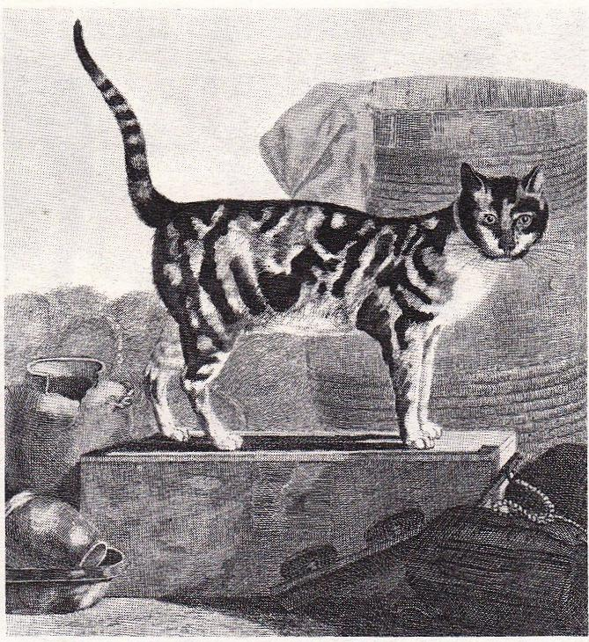
3 — Mais, grand-père, le chat...
— Laisse le chat faire son métier de chat. Il doit guetter une musaraigne.
— Non, il guette le merle.
— Quel merle ?
— Celui qui est dans l'arbre.
— Et moi, je te répète que j'ai peur du loup. »
Pierrot haussa les épaules imperceptiblement. Ce que voyant, le grand-père saisit l'enfant par l'épaule, le fit rentrer dans la cour, ferma la porte à clef et lui dit, la voix sévère :
« Va dans ta chambre et apprends ta table de multiplication. Sept fois sept... huit fois huit... j'irai t'y retrouver quand j'aurai fini de lire mon journal. »

4 Pierre monta dans sa chambre et s'assit près de la fenêtre. Tout en ayant l'air de réciter la table de multiplication, il regardait la prairie, la forêt et l'arbre en haut duquel sifflait le merle et autour duquel tournait le chat à pattes de velours. Car le chat, pour agile qu'il fût, songeait : « Le temps que je grimpe à l'arbre, et ce maudit noiraud aura dix fois le temps de s'envoler. Le jeu n'en vaut pas la chandelle. »

5 Les choses en étaient là quand Pierre sentit qu'un grand silence venait de tomber sur le petit monde au milieu duquel il vivait. Le canard cessa de couincouiner, le chat cessa de grogner et l'oiseau lui-même cessa de siffler. Tous les animaux de l'herbe, les sauterelles et les cricris, devinrent silencieux comme par miracle. Et Pierrot, regardant vers la lisière du bois, aperçut le loup qui se préparait à traverser la prairie.

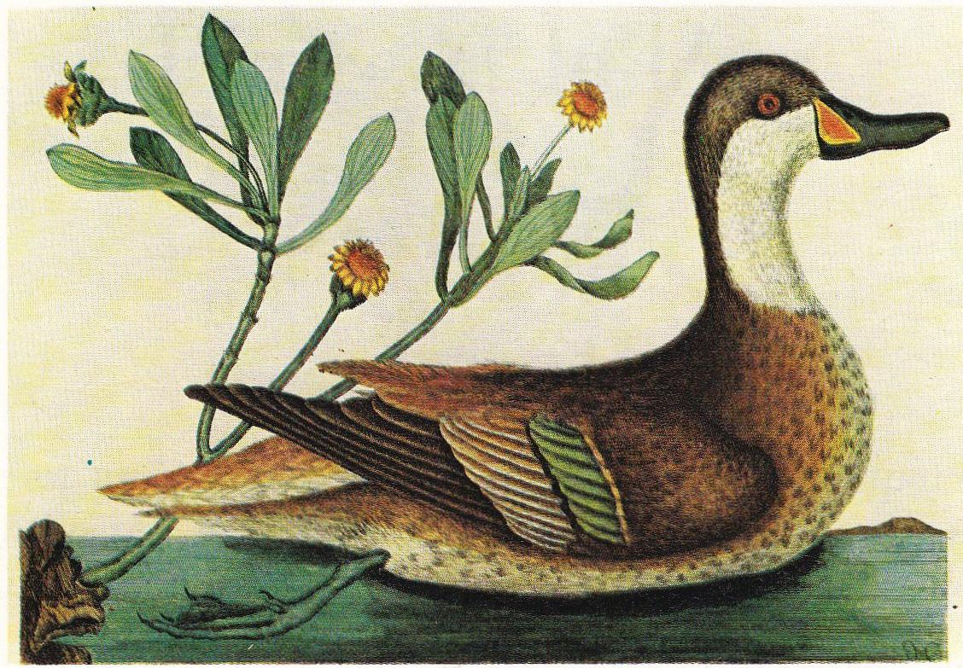

II Pierrot se prépare à l'action

1 Aussitôt, la scène change. Le moment est grave. Le chat Karabi, lui, ne perd pas la tête. Il sait que le loup ne l'épargnerait pas : les méchants ne s'épargnent pas entre eux, les bêtes féroces s'entre-dévorent. Et c'est pourquoi, d'un bond, le chat s'élance jusqu'aux premières branches de l'érable. Il sait bien que les griffes du loup ne sont pas faites pour lui permettre de grimper aux arbres. Sur l'érable, sa chère petite personne de chat est en sûreté.

2 Mais le canard ? Ah ! le pauvre canard, lui, perd soudain la tête. Au lieu de gagner le milieu de l'étang et de s'y tenir, en sûreté, car les loups n'aiment pas l'eau, le malheureux canard se prend à crier : « Maman ! Maman ! », cri bien inutile. Il y avait longtemps que la maman du canard avait été mangée, avec d'excellents navets, le jour de la fête du grand-père.

3 Alors le canard fait une chose absurde. Il sort de l'eau et s'efforce de courir vers la basse-cour. Par malheur, la porte est fermée. Le loup le rattrape d'un bond et l'avale d'un seul coup de gueule : Quick ! C'est l'apéritif, en attendant mieux !
Pierre sent que son heure est venue; qu'il peut, à la condition de garder son sang-froid, prendre la tête des opérations et remporter une victoire éclatante. Il descend dans le jardin, s'embusque derrière la grille en se cachant de son mieux, et il observe les divers personnages de la scène.

4 Ce n'était jusqu'ici qu'une comédie. C'est en train de devenir un drame. Avec le loup, on ne sait jamais jusqu'où peuvent aller les choses. Il peut pénétrer dans la cour fermée, pour peu qu'on entrouvre la porte. Il peut manger Pierre, manger le grand-père, manger le jardinier, si celui-ci revient, et si l'on n'a pas le temps de prévenir les chasseurs. Ah, mes petits enfants ! c'est, pour notre Pierre, un moment terrible. Et pourtant, il ne perd pas la tête. Décidément, c'est un garçon résolu et courageux.

5 Sans dire un mot, sans pousser un soupir, sans montrer la moindre frayeur, il se glisse jusqu'au hangar où le jardinier range ordinairement les cordes avec lesquelles on attache les vaches quand on les met au piquet, dans l'herbe. Par chance, les vaches sont à l'étable et les cordes sont au clou. Pierrot prend une belle corde bien roulée et il la passe en bandoulière. Puis, comprenant, au silence général, que les êtres et les choses attendent, non sans inquiétude, la suite des événements, il se prépare à l'action.

III Le loup est pris

1 Pierre se dirige vers le mur que l'érable couvre de son ombre. Les grosses branches de l'érable passent par-dessus le mur. La surface du mur est irrégulière; Pierrot la connaît bien. Il est souvent monté sur le haut du mur en s'aidant des moellons qui dépassent les autres.
En deux minutes, Pierre est au faîte du mur. Le loup ne peut le voir, car le garçon est caché dans la verdure. Avec prudence, et en suivant une grosse branche, Pierrot arrive au milieu de l'arbre, au contact du tronc, là où l'on est comme dans une maison très claire, très ombragée pourtant, et bien protégée du soleil, du vent et de la pluie.

2 Alors Pierrot appelle son ami, le merle. Il lui dit :
« Va voltiger autour de la tête du loup. Il va se mettre en fureur. Il va sauter, faire des tours et des tours, essayer de t'attraper au vol. Sois prudent ! Cela ne durera pas éternellement. Je prépare mon lasso. Après quoi ! tu verras ce que tu verras. »
3 Le merle a cessé de faire le farceur. Il comprend bien que Pierre prépare quelque chose de grave. Il accepte d'obéir, sans rechigner; il accepte de se mettre totalement au service de Pierre, qu'il reconnaît pour son véritable ami, pour son maître. Il se prend à voltiger au-dessus du loup qui entre en rage.
... Et que faisait Pierrot pendant ce temps ? Il s'occupait de préparer sa bonne corde. Il avait préparé, à l'un des bouts de cette corde, un nœud coulant et, de l'autre côté, il avait fait une large boucle bien solide. Vous comprendrez pourquoi tout à l'heure.

4 Alors, voilà que l'action se précipite. Pierre laisse pendre la corde entre les rameaux de l'érable. Il a largement ouvert le nœud coulant. Pendant que le loup, tout raidi par l'effort, se prépare à bondir une fois de plus pour saisir le merle, Pierre lui passe le nœud coulant autour de la queue et frrr... il tire, serrant la queue à la racine.
Vous imaginez, mes petits enfants, qu'un loup est aussi fort et même plus fort qu'un chien très gros et très musclé. Si Pierre devait tout seul tenir la corde, il serait précipité de son arbre et servirait de proie à la bête féroce.

5 Il a pensé à cela, soyez-en sûrs; avec l'autre bout de la corde, le bout qu'il a, par précaution, noué en boucle, il attache la corde à une branche que le jardinier a coupée naguère. Il n’a plus qu'à mettre les mains dans ses poches. Le tour est joué. Le loup est pris. Plus il tire pour se sauver, plus le nœud coulant le serre. La victoire approche, pourrait-on croire.

IV « Ne le tuez pas ! »

Mais le loup était poursuivi par des chasseurs...

1 Les chasseurs, connaissant la présence du loup dans la forêt, le suivaient à la trace depuis quelque temps. Ils sortent du bois, aperçoivent le loup sous l'érable et pan ! pan ! pan ! ils se prennent à tirer toutes leurs cartouches.
Imaginez, mes chers enfants, ce qu'il arriverait si notre Pierrot manquait de présence d'esprit. Les chasseurs pourraient tuer le loup, sans doute, mais, comme ils ne sont pas merveilleusement adroits, ils pourraient aussi envoyer des balles dans le feuillage de l'érable et blesser notre Pierrot, tuer le chat, peut-être même tuer le merle...

2 Pierre qui est prudent, même dans l'imprudence, Pierre qui est très intelligent, se cache tout de suite derrière le tronc de l'arbre, pour se mettre à l'abri. Puis il se prend à crier de toutes ses forces : « Ne tirez pas sur le loup, et même ne tirez plus du tout ! La bête sauvage est prise ! Attention ! Cessez le feu! Et venez, sans perdre une minute. »

3 Les chasseurs traversent la prairie. Ils ne sont qu'à moitié rassurés. Pendant ce temps, Pierre enroule lentement la corde autour d'un bout de bois mort, si bien que, quand les chasseurs arrivent au pied de l'arbre, ils trouvent la bête sauvage presque pendue par la queue.

4 « Ne le tuez pas, dit Pierrot qui descend doucement de branche en branche. Ne le tuez pas. Attachez-le seulement. Mon grand-père l'enfermera dans une cage et nous le porterons dès demain, jusqu'au Zoo de Vincennes. Moi, je ne demande pas qu'il meure. Je veux seulement qu'on l'empêche de faire peur à mes amis et à tous les gens du pays. Tiens ! Voilà justement grand-père ! »

5 Le grand-père, entendant le bruit, a cessé de lire son journal. Il arrive, la pipe aux dents. On lui explique tout ce qui vient de se passer. Il était d'abord bougon, grognon, ronchonneur. Mais, petit à petit, son visage s'éclaire. Il a compris. Il éclate de rire. Il est visiblement très fier de son petit garçon. Il l'embrasse et, soudain, demande le silence.
« Écoutez ! Écoutez, dit-il. Qu'est-ce que j'entends? »
Tout le monde se tait et on entend un pauvre petit coin-coin... coin... très étouffé. Cela semble sortir du loup, à qui l'on vient de lier les pattes et de passer une muselière.
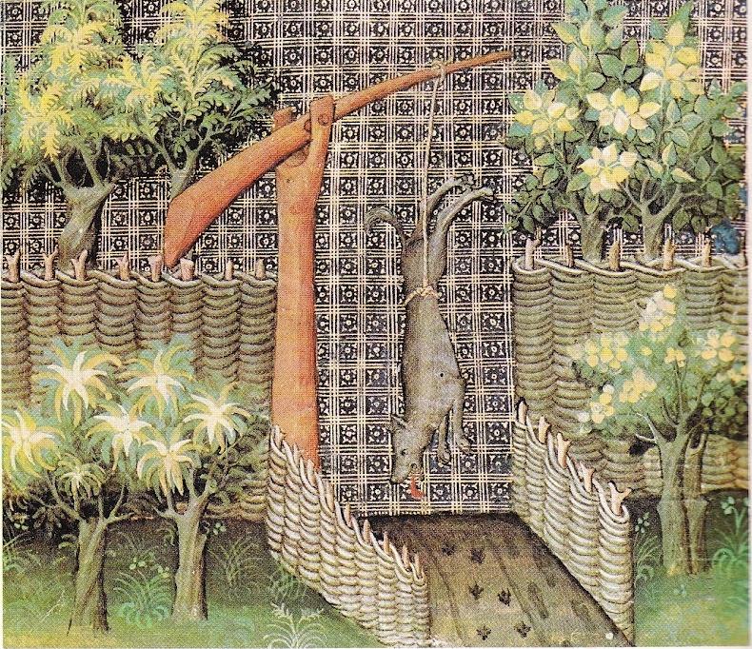

V Un cortège triomphal

1 « Qu'est-ce que c'est que ce bruit? » demande le grand-père.
Alors Pierrot :
« C'est le canard ! il n'est pas mort. Le loup était si pressé, si vorace, qu'il a, d'un coup de gueule, avalé le canard...
— En ce cas, dit le grand-père, nous allons aller jusqu'à la maison. Je vais donner un vomitif au loup et nous sauverons peut-être aussi notre petit canard. Pierre, mon garçon, tu as fait une folie. C'est toi qui pourrais, à l'heure actuelle, être dans le ventre du loup et ce ne serait pas facile de te retirer de là-dedans. Allons jusqu'à la maison, messieurs. Je vais vous offrir une coupe de vin de Champagne. Le pays est délivré de cette bête fauve. Il est délivré grâce à ce monstre de petit Pierre... »

2 Naturellement, le cortège se forme. Pierre marche devant, puisqu'il est le héros du jour. Ensuite viennent les chasseurs, qui n'ont rien fait que du bruit et qui, pourtant, sont aussi fiers que s'ils avaient gagné la plus périlleuse des batailles. Les chasseurs tirent le loup par la queue. Rien à craindre : la muselière est solide et les ficelles bien nouées.

3 Le loup écume de rage impuissante. Encore un petit moment et on lui donnera une bonne potion pour lui faire rendre le canard. Au-dessus du groupe, vole et volette le merle. Il siffle pour célébrer une victoire dans laquelle il a joué son rôle. On tâchera de lui donner quelque chose de bon à manger.
Enfin arrive le grand-père. Il s'appuie sur sa canne, car il a les genoux raides. Il gronde un peu. Il dit, dans sa barbe : « Quand je pense que, s'il n'était pas vivant, il serait mort ! c'est affreux ! Heureusement il est vivant et il a réussi. C'est un fameux gaillard. »

4 Le cortège s'ébranle. Chacun se demande : « Où est la musique ? il faudrait de la musique, pour célébrer ce grand succès. »
Alors le vent se lève et toutes les feuilles des arbres se prennent à chanter. Tous les oiseaux du bois sont sortis des futaies pour voir la déconfiture du loup. Et tous aussi chantent à plein gosier... Quel bel orchestre pour le jeune triomphateur ! Pierre est heureux, si heureux, qu'il a envie de pleurer et, comme il ne comprend pas ce qui lui arrive, il éclate de rire tout à coup.

5 Le chat Karabi reste seul en arrière, sur l'arbre... Pourtant, comme il espère bien attraper encore un bon morceau de quelque chose — on ne sait jamais — il s'élance et ferme la marche, mêlant ses miaulements au chœur de la troupe glorieuse.
Quelle belle et bonne journée, mes petits enfants ! J'espère qu'après cela vous aurez bon appétit et que vous allez faire honneur au dîner qui mijote dans la cuisine et qui parfume la maison.

(GEORGES DUHAMEL, Pierre et le Loup, éd. Bias)

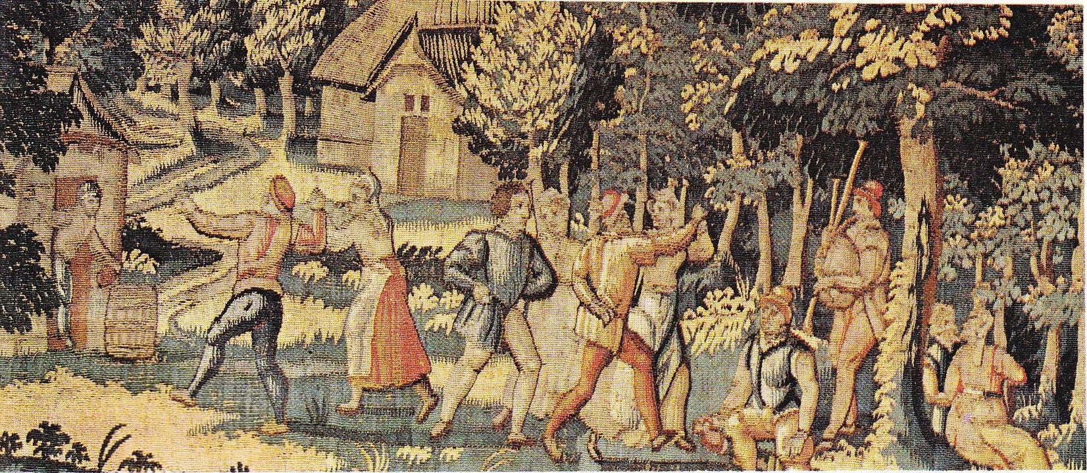

Téléchargé sur Littérature au primaire.
Téléchargé sur Littérature au primaire.
Téléchargé sur Littérature au primaire.

